Федеральное государственное автономное образовательное учреждение высшего образования «Национальный исследовательский университет ИТМО»

Факультет Программной инженерии и компьютерной техники

Дисциплина: Основы профессиональной деятельности

Лабораторная работа №4
«Выполнение комплекса программ»
Вариант 5771

Выполнил:
Карцев Даниил Денисович,
Студент группы P3113

Проверила:
Остапенко Ольга Денисовна,
Преподаватель

Г. Санкт-Петербург
2026
Содержание
Задание 3
Вывод 12

Задание
По выданному преподавателем варианту восстановить текст заданного варианта программы и подпрограммы (программного комплекса), определить предназначение и составить его описание, определить область представления и область допустимых значений исходных данных и результата, выполнить трассировку программного комплекса.
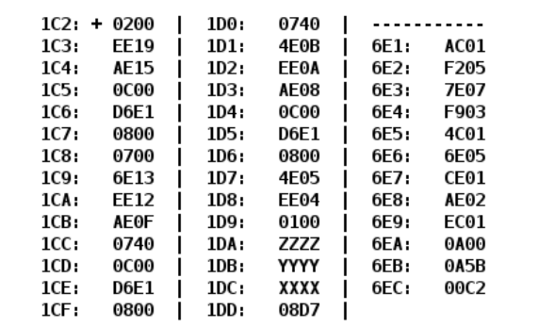

Адрес | Код команды | Мнемоника | Описание | Вид адресации
1C2 | 0200 | CLA | Очистка аккумулятора | Безадресная
1C3 | EE19 | ST IP+25 | Сохранение AC в (1DC) | Прямая относительная
1C4 | AE15 | LD IP+21 | Загрузка в AC значения из (1DA) | Прямая относительная
1C5 | 0C00 | PUSH | Загрузка содержимого аккумулятора в стек  AC -> -(SP) | Безадресная
1C6 | D6E1 | CALL 6E1 | Вызов подрограммы, начало которой находится в ячейке (6F1) | Прямая абсолютная
1C7 | 0800 | POP | Загрузка в аккумулятор значения из стека  (SP) + -> AC | Безадресная
1C8 | 0700 | INC | Инкремент аккумулятора  AC = AC + 1 | Безадресная
1C9 | 6E13 | SUB IP+19 | Вычитание из AC значения ячейки (1DC) | Прямая относительная
1CA | EE12 | ST IP+18 | Сохранение AC в (1DC) | Прямая относительная
1CB | AE0F | LD IP+15 | Загрузка в AC значения из (1DB) | Прямая относительная
1CC | 0740 | DEC | Декремент аккумулятора  AC = AC – 1 | Безадресная
1CD | 0C00 | PUSH | Загрузка содержимого аккумулятора в стек  AC -> -(SP) | Безадресная
1CE | D6E1 | CALL 6E1 | Вызов подрограммы, начало которой в ячейке (6E1) | Прямая абсолютная
1CF | 0800 | POP | Загрузка в аккумулятор значения из стека  (SP) + -> AC | Безадресная
1D0 | 0740 | DEC | Декремент аккумулятора  AC = AC – 1 | Безадресная
1D1 | 4E0B | ADD IP+11 | Сложение AC и значения из ячейки (1DC) | Прямая относительная
1D2 | EE0A | ST IP+10 | Сохранение AC -> (1DD) | Прямая относительная
1D3 | AE08 | LD IP+8 | Загрузка в AC значения из ячейки (1DC) | Прямая относительная
1D4 | 0C00 | PUSH | Загрузка содержимого аккумулятора в стек  AC -> -(SP) | Безадресная
1D5 | D6E1 | CALL 6E1 | Вызов подпрограммы, начало которой находится в ячейке (6E1) | Прямая абсолютная
1D6 | 0800 | POP | Загрузка в аккумулятор значения из стека  (SP) + -> AC | Безадресная
1D7 | 4E05 | ADD IP+5 | Сложение AC и значения из ячейки (1DD) | Прямая относительная
1D8 | EE04 | ST IP+4 | Сохранение AC в ячейку (1DD) | Прямая относительная
1D9 | 0100 | HLT | Останов | Безадресная
1DA | ZZZZ | Z
1DB | YYYY | Y
1DC | XXXX | X
1DD | 08D7 | R
Подпрограмма
6E1 | AC01 | LD &1 | Загрузить предпоследнее значение из стека в аккумулятор  (SP+1) -> AC | Косвенная относительная
6E2 | F205 | BMI IP+5 | Переход на (6E8) если число N == 1 | Ветвление с минусом
6E3 | 7E07 | CMP IP+7 | Установить флаги по результату AC-A | Прямая относительная
6E4 | F903 | BGE IP+3 | Переход на ячейку (6E8) если N⊕V == 0 | Ветвление с минусом
6E5 | 4C01 | ADD &1 | AC + (SP+1) -> AC | Косвенная относительная
6E6 | 6E05 | SUB IP+5 | Вычитание из AC значение ячейки (6EC) | Прямая относительная
6E7 | CE01 | JUMP IP+1 | Безусловный переход на (6E9) | Прямая относительная
6E8 | AE02 | LD IP+2 | Загрузка в AC значения из ячейки (6EB) | Прямая относительная
6E9 | EC01 | ST IP+1 | Сохранение содержимого AC в стек | Косвенная относительная
6EA | 0A00 | RET | Возврат | Безадресная
6EB | 0A5B | A
6EC | 00C2 | B

Назначение программы и реализуемые ею функции
Назначение: Вычисление значения по заданной формуле.
Введем некоторые обозначения, так, пусть:
1DA – Z | 1DB – Y | 1DC – X | 1DD – R 6EB – (2651(10)) | 6EC – (194)
Пусть сама подпрограмма — это некая функция F, тогда:
$$R = (F(Z) + 1) + F(Y - 1) - 1 + F(X)$$
$$R = F(Z) + F(Y - 1)+ F(X)$$
$$F\left(T\right)=\left\{\begin{aligned}2651, если T < 0 или T ≥2651 \\ 2T ̶ 194, если 0≤T<2651\end{aligned}\right\}$$
Где T – любая из переменных X, Y или Z.
Для примера для переменных X, Y и Z можно взять значения X=-1, Y=0, Z=1:
R = (F(Z) + 1) + (F(Y ̶ 1) ̶ 1) + F(X):
- F(Z) = F(1) = 2 * 1 ̶ 194 = ̶ 192
- F(Y ̶ 1) = F( ̶ 1) = 2651 (так как ̶ 1 < 0)
- F(X) = F( ̶ 1) = 2651
- R = ( ̶ 192 + 1) + (2651 ̶ 1) + 2651 = ̶ 192 + 2650 + 2651 = 5110
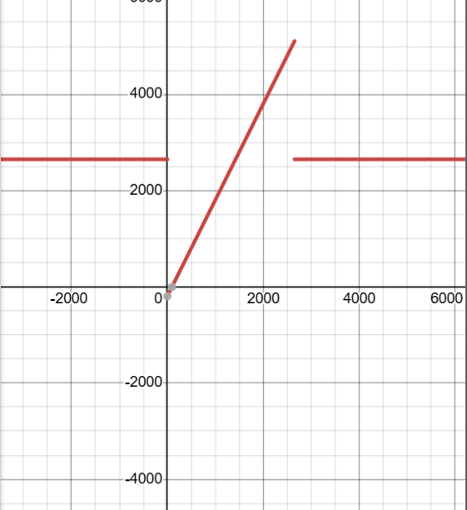

Область представления
X, Y, Z, (6EB), (6EC) и R – это знаковые числа в 16-раздрядном двоичном формате

Область допустимых значений
Рассмотрим 3 случая (интервала) функции:
- Если X, (Y – 1), $Z ϵ [-2^{15}; -1]$
F(X) = 2651
F(Y – 1) = 2651
F(Z) = 2651
R = (F(Z) + 1) + (F(Y – 1) – 1) + F(X) = (2651 + 1) + (2651 – 1) + 2651 = 7953
R $ϵ \{7953\}$

- Если X, (Y - 1), $Z ϵ$ [0; 2650]
В этом диапазоне работает линейный участок подпрограммы F(T) = 2T – 194
F(X) = 2X – 194
F(Y – 1) = 2(Y – 1) – 194
F(Z) = 2Z – 194
R = (2Z – 194 + 1) + (2Y – 2 – 194 – 1) + (2X – 194) = 2(Z + Y + X) – 584
Максимальное значение R при T = 2650: R = 2(2650 * 3) – 584 = 15316. Минимальное значение R при T = 0: R = 2(0 + 1 + 0) – 584 = –582.

- Если X, (Y – 1), $Z ϵ [2651;2^{15} -1]$
В этом диапазоне срабатывает условие T ≥ 2651, и подпрограмма возвращает константу A = 2651
F(X) = 2651, F(Y – 1) = 2651, F(Z) = 2651
R = 2651 + 1 + 2651 – 1 + 2651 = 7953
R $ϵ \{7953\}$
Итоговое ОДЗ:
$$R ϵ [ ̶ 582;15316] ⋃ \{7953\}$$
$$X ϵ [-2^{15};2^{15} -1]$$
$$Y, Z ϵ [-2^{15} + 1;2^{15} -1]$$

Расположение в памяти ЭВМ программы, исходных данных и результатов
Расположение программы: 1BE ̶ 1D5
Расположение подпрограммы: 6E1 ̶ 6EA
Исходные данные основной программы: 1D6 ̶ 1D8
Результат: 1DD
Исходные данные подпрограммы: 6E1-6EA
Адреса первой и последней выполняемых команд программы
Адрес первой команды: 1C2
Адрес последней команды: 1D9
Трассировка программы
Адр | Знач | IP | CR | AR | DR | SP | BR | AC | NZVC | Адр | Знач
1C2 | 0200 | 1C2 | 0000 | 000 | 0000 | 000 | 0000 | 0000 | 0100
1C2 | 0200 | 1C3 | 0200 | 1C2 | 0200 | 000 | 01C2 | 0000 | 0100
1C3 | EE19 | 1C4 | EE19 | 1DD | 0000 | 000 | 0019 | 0000 | 0100 | 1DD | 0000
1C4 | AE15 | 1C5 | AE15 | 1DA | 0000 | 000 | 0015 | 0000 | 0100
1C5 | 0C00 | 1C6 | 0C00 | 7FF | 0000 | 7FF | 01C5 | 0000 | 0100 | 7FF | 0000
1C6 | D6E1 | 6E1 | D6E1 | 7FE | 01C7 | 7FE | 0DE1 | 0000 | 0100 | 7FE | 01C7
6E1 | AC01 | 6E2 | AC01 | 7FF | 0000 | 7FE | 0001 | 0000 | 0100
6E2 | F205 | 6E3 | F205 | 6E2 | F205 | 7FE | 06E2 | 0000 | 0100
6E3 | 7E07 | 6E4 | 7E07 | 6EB | 0A5B | 7FE | 0007 | 0000 | 1000
6E4 | F903 | 6E5 | F903 | 6E4 | F903 | 7FE | 06E4 | 0000 | 1000
6E5 | 4C01 | 6E6 | 4C01 | 7FF | 0000 | 7FE | 0001 | 0000 | 0100
6E6 | 6E05 | 6E7 | 6E05 | 6EC | 00C2 | 7FE | 0005 | FF3E | 1000
6E7 | CE01 | 6E9 | CE01 | 6E7 | 06E9 | 7FE | 0001 | FF3E | 1000
6E9 | EC01 | 6EA | EC01 | 7FF | FF3E | 7FE | 0001 | FF3E | 1000 | 7FF | FF3E
6EA | 0A00 | 1C7 | 0A00 | 7FE | 01C7 | 7FF | 06EA | FF3E | 1000
1C7 | 0800 | 1C8 | 0800 | 7FF | FF3E | 000 | 01C7 | FF3E | 1000
1C8 | 0700 | 1C9 | 0700 | 1C8 | 0700 | 000 | 01C8 | FF3F | 1000
1C9 | 6E13 | 1CA | 6E13 | 1DD | 0000 | 000 | 0013 | FF3F | 1001
1CA | EE12 | 1CB | EE12 | 1DD | FF3F | 000 | 0012 | FF3F | 1001 | 1DD | FF3F
1CB | AE0F | 1CC | AE0F | 1DB | 0000 | 000 | 000F | 0000 | 0101
1CC | 0740 | 1CD | 0740 | 1CC | 0740 | 000 | 01CC | FFFF | 1000
1CD | 0C00 | 1CE | 0C00 | 7FF | FFFF | 7FF | 01CD | FFFF | 1000 | 7FF | FFFF
1CE | D6E1 | 6E1 | D6E1 | 7FE | 01CF | 7FE | D6E1 | FFFF | 1000 | 7FE | 01CF
6E1 | AC01 | 6E2 | AC01 | 7FF | FFFF | 7FE | 0001 | FFFF | 1000
6E2 | F205 | 6E8 | F205 | 6E2 | F205 | 7FE | 0005 | FFFF | 1000
6E8 | AE02 | 6E9 | AE02 | 6EB | 0A5B | 7FE | 0002 | 0A5B | 0000
6E9 | EC01 | 6EA | EC01 | 7FF | 0A5B | 7FE | 0001 | 0A5B | 0000 | 7FF | 0A5B
6EA | 0A00 | 1CF | 0A00 | 7FE | 01CF | 7FF | 06EA | 0A5B | 0000
1CF | 0800 | 1D0 | 0800 | 7FF | 0A5B | 000 | 01CF | 0A5B | 0000
1D0 | 0740 | 1D1 | 0740 | 1D0 | 0740 | 000 | 01D0 | 0A50 | 0001
1D1 | 4E0B | 1D2 | 4E0B | 1DD | FF3F | 000 | 000B | 0999 | 0001
1D2 | EE0A | 1D3 | EE0A | 1DD | 0999 | 000 | 000A | 0999 | 0001 | 1DD | 0999
1D3 | AE08 | 1D4 | AE08 | 1DC | 0000 | 000 | 0008 | 0000 | 0101
1D4 | 0C00 | 1D5 | 0C00 | 7FF | 0000 | 7FF | 01D4 | 0000 | 0101 | 7FF | 0000
1D5 | D6E1 | 6E1 | D6E1 | 7FE | 01D6 | 7FE | D6E1 | 0000 | 0101 | 7FE | 01D6
6E1 | AC01 | 6E2 | AC01 | 7FF | 0000 | 7FE | 0001 | 0000 | 0101
6E2 | F205 | 6E3 | F205 | 6E2 | F205 | 7FE | 06E2 | 0000 | 0101
6E3 | 7E07 | 6E4 | 7E07 | 6EB | 0A5B | 7FE | 0007 | 0000 | 1000
6E4 | F903 | 6E5 | F903 | 6E4 | F903 | 7FE | 06E4 | 0000 | 1000
6E5 | 4C01 | 6E6 | 4C01 | 7FF | 0000 | 7FE | 0001 | 0000 | 0100
6E6 | 6E05 | 6E7 | 6E05 | 6EC | 00C2 | 7FE | 0005 | FF3E | 1000
6E7 | CE01 | 6E9 | CE01 | 6E7 | 06E9 | 7FE | 0001 | FF3E | 1000
6E9 | EC01 | 6EA | EC01 | 7FF | FF3E | 7FE | 0001 | FF3E | 1000 | 7FF | FF3E
6EA | 0A00 | 1D6 | 0A00 | 7FE | 01D6 | 7FF | 06EF | FF3E | 1000
1D6 | 0800 | 1D7 | 0800 | 7FF | FF3E | 000 | 01D6 | FF3E | 1000
1D7 | 4E05 | 1D8 | 4E05 | 1DD | 0999 | 000 | 0005 | 08D7 | 0001
1D8 | EE04 | 1D9 | EE04 | 1DD | 08D7 | 000 | 0004 | 08D7 | 0001 | 1DD | 08D7
1D9 | 0100 | 1DA | 0100 | 1D9 | 0100 | 000 | 01D9 | 08D7 | 0001

Вывод
В ходе выполнения данной лабораторной работы я научился работать со стеком, подпрограммами, различными видами адресации, изучил цикл выполнения таких команд как CALL и RET

